Bilan sanitaire d’orientation – Enfant mineur

Dosar de sănătate – Copil minor

Code du centre | N° d’ordre
Codul centrului nr° de ordine

N° dossier de l’enfant : __/__/ - __/__/__/ __/__/__/
n° dosarului copilului Départt - 1^{ères} lettres du centre
Început - Primele litere ale centrului

N° d’ordre des dossiers : de la mère : __/__/__/ du père : __/__/__/
N° de ordine al dosarelor al mamei al tatălui

Reporter ces numéros page suivante
Repetați acest număr pe următoarea pagină

Nom (majuscules) : ……………………………………………………………………………………………………….
Nume de familie (majuscule)

Prénom (majuscules) : ………………………………………………………………………………………………….
Prenume (majuscule)

Nom des parents si différent (majuscules) : ……………………………………………………………………
Dacă numele părinţilor sunt diferite (majuscule)

Nom de l’infirmier(e) : ____________________________________________________
Numele asistentului/ asistentei (oraş/departament)
Opérateur : □ Samusocial □ Croix Rouge Française
Furnizor Samusocial Crucea Roșie franceză

Nom du centre (ville/département) : _________________________________________
Denumirea centrului de sănătate (oraş/departament)

Date de la rencontre : __/__/ __/__/ __/__/__/__/
Data înregistrării

Reporter la date page suivante
Repetați data la următoarea pagină

 | A – Repères|Informaţii de bază |  |  |  |  |  |  |  |  |  |  |  |  |  |  |  |  |  |  |  |  | Réservé au
 |  |  |  |  |  |  |  |  |  |  |  |  |  |  |  |  |  |  |  |  |  | codage
 | Reporter les N° figurant sur la page de garde : Code du centre : |  |  |  |  |  |  |  |  |  |  |  |  | __/__/ __/__/__/ |  |  |  |  |  |  |  | NE PAS
 |  |  |  |  |  |  |  |  |  |  |  |  |  |  |  |  |  |  |  |  |  | REMPLIR
 | Repetați Nº scris pe prima pagină. Codul centrului
 | N° d’ordre : de l’enfant : __/__/__/  Nº de ordine al copilului |  |  |  | de la mère  al mamei |  |  |  |  |  | __/__/__/ |  |  |  | du père  al tatălui |  |  |  | __/__/__/ |  |  | Rezervat pentru codificare  NU COMPLETAŢI
 | A1 Date de la rencontre/  Data înregistrării: |  | __/__/ __/__/ |  |  |  | __/__/__/__/
 | A2 sexe/sex : | □ F/F □ H/M |  |  |  |  |  |  |  |  |  |  |  |  |  |  |  |  |  |  |  | A2 |__|
 | A3 date de naissance /data naşterii__/__/__/__/__/__/__/__/  A4 Pays de naissance/ţara de origine : …………………………………………………………………………………… |  |  |  |  |  |  |  |  |  |  |  |  |  |  |  |  |  |  |  |  | A4 |__|
B - Etat de santé/
Starea de sănătate
B1 A quand remonte pour cet enfant la dernière visite chez un médecin (centre de soins)?
Când a vizitat copilul ultima oară un medic (centru medical)?
 | □ < 1 mois  < 1 lună | □ 3 à 6 mois  3 - 6 luni |  | □ 6 à 12 mois  6 - 12 luni |  |  | □ 1 à 2 ans  6 - 12 luni |  |  |  |  |  |  |  |  |  | □ Ne sait plus  Nu-mi amintesc |  |  |  |  | B1 |__|
 | B2 A-t-il une maladie ou un problème de santé en cours/  Are el / ea o afecţiune în curs de desfășurare?  Si oui lequel/dacă da, care ar fi aceasta............................................................................. |  |  |  |  |  |  |  |  |  |  |  |  | □Oui/da □ Non  /nu |  |  |  |  |  |  |  | B2 |__|
 | B3 Problème|afecţiune 1 : …………………………………………………………………………….......................... |  |  |  |  |  |  |  |  |  |  |  |  |  |  |  |  |  |  |  |  | B3
 |  |  |  |  |  |  |  |  |  |  |  |  |  |  |  |  |  |  |  |  |  | |__|__|__
 | …………………………………………………………………………………………………………………………………………… |  |  |  |  |  |  |  |  |  |  |  |  |  |  |  |  |  |  |  |  | B3a |__|
 | A-t-il un traitement/ I-a fost prescris vreun tratament, lui/ei? □ Oui/ da □Non/nu |  |  |  |  | Si oui, lequel/dacă da, care? : ……………………………………………………… |  |  |  |  |  |  |  |  |  |  |  |  |  |  |  | B3b |__|__|
 |  |  |  |  |  |  |  |  |  |  |  |  |  |  |  |  |  |  |  |  |  | B3c |__|
 | Est-il en rupture de médicament/ El/ ea a interrupt tratamentul?  □ Oui/da □ Non/nu |  |  |  | Si oui, depuis quand\ dacă da, de cînd ? : ………………………………............................. |  |  |  |  |  |  |  |  |  |  |  |  |  |  |  |  | B3d |__|
 |  |  |  |  |  |  |  |  |  |  |  |  |  |  |  |  |  |  |  |  |  | B4
 | B4 Problème| Afecţiune 2 : ………………………………………………………………………………………………… |  |  |  |  |  |  |  |  |  |  |  |  |  |  |  |  |  |  |  |  | |__|__|__|
 | ……………………………………………………………………………………………………………………………………………… |  |  |  |  |  |  |  |  |  |  |  |  |  |  |  |  |  |  |  |  | B4a |__|
 |  |  |  |  |  |  |  |  |  |  |  |  |  |  |  |  |  |  |  |  |  | B4b |__|__|
 | A-t-il un traitement ?/ I-a fost prescris vreun tratament, lui/ei? □ Oui/da |  |  | □ Non/nu |  |  |  |  | Si oui, lequel/ dacă da, care? :... ... ... ... …………………… |  |  |  |  |  |  |  |  |  |  |  |  | B4c |__|
 | Est-il en rupture de médicament ?/ El/ ea a interrupt tratamentul?  □ Oui /da □ Non/nu |  |  |  | Si oui, depuis quand / dacă da, de cînd ?………………………………. |  |  |  |  |  |  |  |  |  |  |  |  |  |  |  |  | B4d |__|
 | B5 Autres symptômes ou plaintes, préciser/ Alte simptome sau probleme de sănătate, indicați: |  |  |  |  |  |  |  |  |  |  |  |  |  |  |  |  |  |  |  |  | B5b
 | ……………………………………………………………………………………………………………………………………………… |  |  |  |  |  |  |  |  |  |  |  |  |  |  |  |  |  |  |  |  | |__|__|__|
 | B6 Qui a répondu aux questions ci-dessus|  Cine a răspuns la întrebările de mai sus? |  |  |  |  |  | □ la mère  mama |  |  |  |  | □ le père  tatăl |  |  | □ l’enfant  copilul |  |  |  |  |  |  | B6 |__|
 | Mesures physiques et biologiques Ne remplir que si suspicion d’un problème de santé en cours  Măsurători fizice și biologice (Nu completați dacă nu sunteţi suspect)) |  |  |  |  |  |  |  |  |  |  |  |  |  |  |  |  |  |  |  |  | Ne pas coder
 | Température (°C) : __/__/,__/  Temperatură |  |  |  |  |  |  |  |  | Hémoglobinémie : __/__/ g/100ml test de hemoglobină
 | Glycémie capillaire (Hémoglucotest) : __/, __/ g/l  Test de sânge capilar |  |  |  |  |  |  |  |  |  |  | A jeun /rapid  □ Oui/da □ non/nu
Délai en heures après repas : ………..
La câteva ore după ultima masă
Version en test 12 novembre 2015
Trial version of November 12, 2015

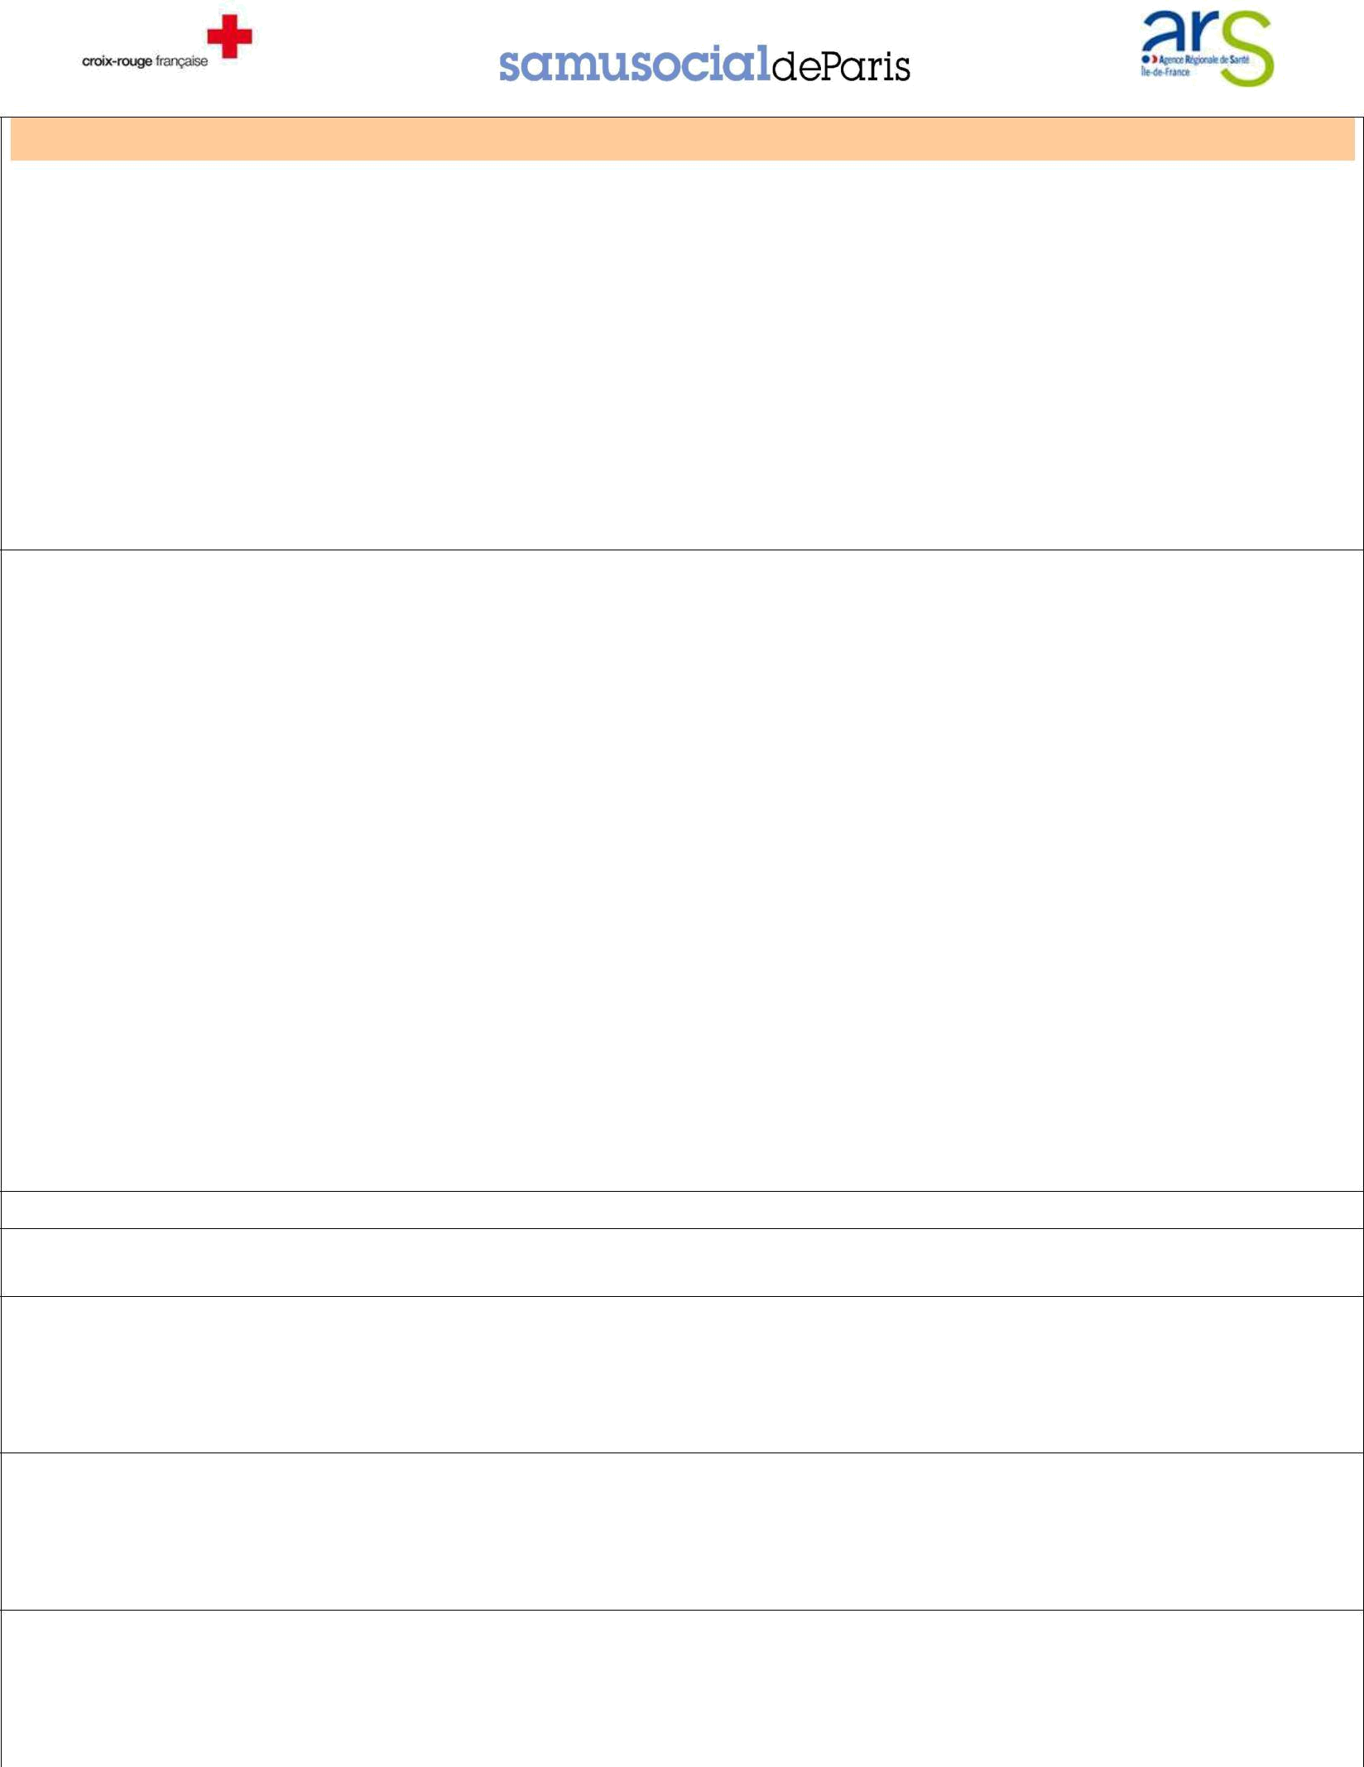
Observations/ Observaţii

C – Orientation (systématique : cocher au moins une des 4 cases)
Orientare (sistematic: compleți cel puțin unul din cele patru cazuri)

 |  | C1 |  | C2 |  | C3 |  | C4 |  |  | C1 |__|
 |  | Urgences Hospitalières  Spitalul de urgență |  | Psycho/  psiho |  | PMI/  protecția maternă |  | PASS pédiatrique  Pediatrie Sănătate permanentă
 |  |  |  |  |  |  |  |  |  |  | C2 | |__|
 | En urgence/urgent | □ lieu /loc: |  |  |  |  |  |  |  |  | C2a |__|
 |  | ……………………………. |  |  |  |  |  |  |  |  | C3 | |__|
 |  |  |  |  |  |  |  |  |  |  | C3a |__|
Dans la semaine/
Pe parcursul săptămânii
 | Dans la semaine/  Pe parcursul săptămânii |  |  | □ |  | □ |  | □
 |  |  |  |  |  |  |  |  |  |  | C4 | |__|
 | Les parents sont-ils d’accord pour que nous |  |  | □ Oui/da |  | □ Oui/da |  | □ Oui/da
 |  |  |  | □ Oui/da |  | □ Oui/da |  | □ Oui/da |  |  | C4a |__|
 |  | prenions le RV ?  Parintii sunt de acord ca noi sa facem consultatia |  | □ Non/nu |  | □ Non/nu |  | □ Non/nu

Si désaccord : demander aux parents d’y réfléchir => les revoir avec l’IDE coordinatrice/
Dacă nu sunt de acord: cereți părinților să reflecteze => să se întâlnească cu Coordonatorul asistenței medicale:
C5 |__|

C5 Conclusion finale/concluzie finală : ……………………………………………………………………………………………

SUIVI PREVU/ MONITORIZAREA PROFILULUI

QUALIFICATION LIEU/loc DATE/data NOM/nume COMMENTAIRE/comentarii

